3A Gametagebuch
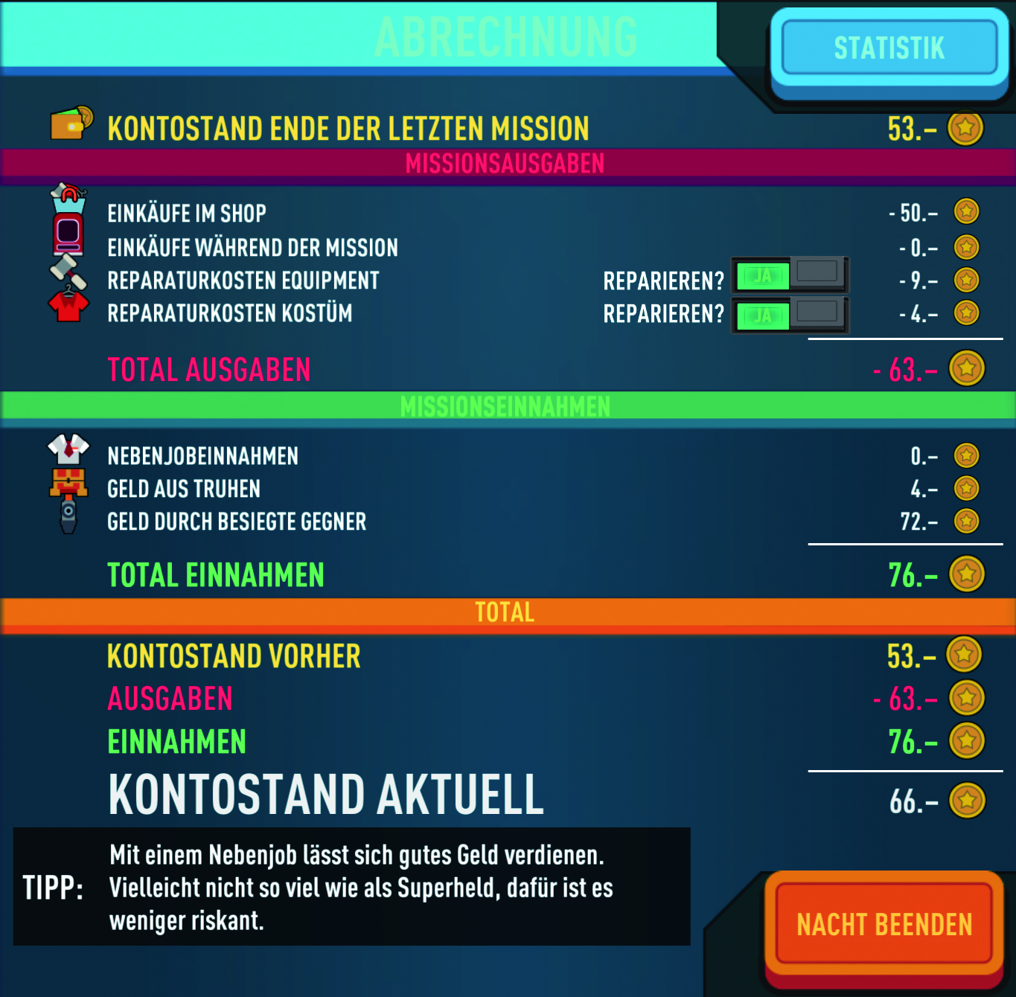 | Arbeitsauftrag  Spiele 8 Runden FinanceMission «Heroes». Notiere nach jeder Runde deine Ergebnisse in die folgende Tabelle. Verwende dafür die Abrechnungstabelle am Schluss einer Nacht.

Runde | Nebenjob Einnahmen | Geld aus Truhen | Geld durch besiegte Gegner | Einkäufe im Shop | Einkäufe im Level | Reparaturkosten Equip-ment | Reparaturkosten Kostüm | Spieldauer
Beispiel | 18.- | 60.- | 5 | 120.- | 10.- | 40.- | 20.- | 3:30
Runde 1
Bemerkungen
Runde 2
Bemerkungen
Runde 3
Bemerkungen

Mission | Nebenjob Einnahmen | Geld aus Truhen | Geld durch besiegte Gegner | Einkäufe im Shop | Einkäufe im Level | Reparaturkosten Equip-ment | Reparaturkosten Kostüm | Spieldauer
Runde 4
Bemerkungen
Runde 5
Bemerkungen
Runde 6
Bemerkungen
Runde 7
Bemerkungen
Runde 8
Bemerkungen

